CIFP Ceuta

  
  
AnimeInfo

Carlos Atencia Ariza  
2º DAW Tutor  
Rubén

# Resumen

Esta aplicación web está basado en la muestra de Animes, recogiéndolas a través de una API.

Permite la creación de usuario, además de buscar y obtener información de los animes que les pueda interesar gracias a un buscador y filtros, también ofrece la capacidad de guardar en listas que el propio usuario puede crear y la capacidad de tanto compartir como comentar animes.

Palabras claves: animes, API, creación de usuario, buscador, filtros, listas, compartir, comentar

# English Version

This web application is based on showcasing Animes, gathering them through an API.

It allows user creation, as well as searching for and obtaining information about the animes that may interest them thanks to a search engine and filters. It also offers the ability to save in lists that the user can create, as well as the ability to both share and comment on animes.

Keywords: animes, API, user creation, search engine, filters, lists, share, comment.

# Índice

Contenido

Resumen 5

English Version 5

Índice 6

Introducción 9

Definición del Producto/Servicio 9

Alternativas 10

Kitsu 10

Animedatos 10

Análisis DAFO 11

Requisitos Funcionales 12

Requisitos no Funcionales 12

Casos de uso 13

Usuario 13

Administrador 13

Problemas que soluciona respecto a otros proyectos 14

Objetivos 14

Diagrama de Gantt 15

Ciclo de desarrollo 16

Guía de estilos 16

Fuentes de colores 16

Colores Principales 16

Colores secundarios 17

Colores hover 17

Fuentes de texto 18

Chicle 18

Asap 18

Lato 18

Be vietnam pro 18

Iconos 19

Wireframe 20

Desktop 20

Mobile 41

Base de datos 60

Entidad Relación 60

Modelo relacional 61

Relaciones 62

Normalización 62

Diagrama de clases 64

Tecnologías implementadas 65

Visual studio code 65

HTML 65

CSS 66

Bootstrap 66

Javascript 67

Jquery 67

PHP 68

MYSQL 68

phpMyAdmin 69

GitHub 69

Dificultades 70

Obtención de animes por la API 70

Obtención de resultados y ver más con AJAX 70

Búsqueda y filtros con AJAX 70

Arquitectura MVC 71

Requisitos mínimos 72

Entorno Cliente 72

Aclaración 72

aceptarCookie.js 73

ajaxBuscador.js 74

ajaxVerMas.js 77

accederAnime.js 79

validarInput.js 81

hamburguerMenu.js 85

obtenerURL.js 85

opcionesAdmin.js 85

opcionesListas.js 86

Base de datos 87

Consulta JOIN 87

Consulta con subconsulta 87

Entorno servidor 88

Aclaración 88

Futuras actualizaciones 89

Conclusión 89

# Introducción

Se ha decidido que la aplicación web estará basada en animes, debido a la inmensa popularidad y aceptación que se ha tenido a lo largo de los años y como ha ido evolucionando incluso en varios países.

Lo bueno es la gran variedad que puede tener, desde videojuegos, hasta mangas, series, películas e incluso moda y eventos que se organizan de dicha temática. Una buena opción de ingresos sería hacer publicidad y difundir por distintas redes sociales, también con la finalidad de atraer a gente nueva a este tipo de contenido.

# Definición del Producto/Servicio

El servicio que se ofrece se basa en una aplicación web que ofrece una visualización de animes junto con su información a través de una API, facilitándole al usuario la búsqueda gracias a la implementación de un buscador y filtros creados con Ajax, ofreciéndole así al usuario una experiencia óptima; además, ofrece la capacidad de crear usuarios, permitiendo guardar los animes en listas que el propio usuario puede crear y permite también tanto compartir como comentar un anime.

# Alternativas

## Kitsu

**Ventajas:** Ofrece una buena cantidad de información y una sección donde la gente puede publicar y comentar contenido.

**Desventajas:** las listas donde se pueden guardar son solo 3 “completado”, “quiero verlo” y “empezado”, tampoco ofrece la capacidad de compartir.

## Animedatos

**Ventajas:** Ofrece una sección donde la gente puede poner comentarios con respuestas.

**Desventajas:** Carece de creación de usuarios, capacidad de compartir animes y creación de listas.

# Análisis DAFO

* Fortalezas (internas)
  + Amplia información de animes de varios géneros y tipos
  + Interacción sencilla entre el usuario y la web
  + Compartir animes, permitiendo atraer a más personas
  + Comentar animes, creando así una comunidad activa
  + Creación de Listas y me gusta
* Debilidades (internas)
  + Limitada a un público específico.
  + Dependencia con la API para la obtención de Animes.
  + Limitación a la hora de actualizar los animes al ser la primera versión.
* Oportunidades (externas)
  + Integración con redes sociales
  + Monetización a través de publicidad
  + Añadir otros idiomas
  + Implementación de actualizaciones en la información que se obtiene de la API y futuras opciones nuevas a añadir
* Amenazas (externas)
  + Competencia con plataformas con mayor reconocimiento
  + Posibles cambios en tecnologías que requieran modificar poco o mucho contenido implementado

# Requisitos Funcionales

* RF-1: Gestión de Usuario
  + RF-1.1 Crear usuario
  + RF-1.2 Modificar Usuario
  + RF-1.3 Borrar Usuario
* RF-2: Gestión de animes
  + RF-2.1 Acceder al anime
  + RF-2.2 Buscador de animes
  + RF-2.3 Filtros de búsqueda
  + RF-2.4 Añadir anime a lista
  + RF-2.5 Compartir anime
  + RF-2.6 Comentar anime
  + RF-2.7 Borrar comentario
  + RF-2.8 Dar me gusta a un anime
* RF-3: Gestión de Lista
  + RF-3.1 Crear lista
  + RF-3.2 Editar Lista
  + RF-3.3 Borrar Lista

# Requisitos no Funcionales

* RnF-1: Página Responsive
* RnF-2: Seguridad.
* RnF-3: Escalabilidad.
* RnF-4: Compatibilidad

# Casos de uso

Usuario  
  
## Administrador

# Problemas que soluciona respecto a otros proyectos

* Interacción Simple y eficaz: Evita distraer al usuario con demasiado contenido en pantalla, permitiendo así destacar lo más importante para el cliente.
* Capacidad de compartir y comentar: Los usuarios podrán compartir y comentar los animes que deseen.
* Buscador y filtros de búsqueda: Ofreciendo una búsqueda más concreta y fácil para el usuario
* Gestión de animes guardados: Gracias a la creación de listas y modificación de listas para el usuario

# Objetivos

* Obtención correcta de animes a través de la API
* Creación y gestión de usuarios
* Mostrar información de animes
* Compartir animes
* Comentar animes
* Creación y gestión de listas
* Guardar animes en listas
* Buscador con Ajax y filtro para animes
* Dar me gusta a un anime

# Diagrama de Gantt

# Ciclo de desarrollo

Se ha optado por un ciclo ágil, permitiendo así realizar avances y poder hacer cambios y adaptar el desarrollo mientras voy avanzando para evitar con ello grandes errores a futuro.

# Guía de estilos

## Fuentes de colores

### Colores Principales

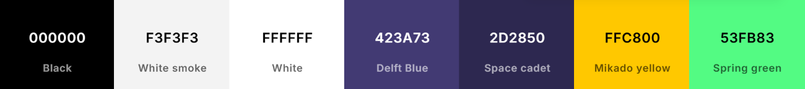

#000000 - Black: Color de texto y sombras en la mayoría de los contenidos

#F3F3F3 - WhiteSmoke: Fondo en la mayoría de las secciones y divs ya que es un color neutro que combina bien con el tono blanco y el fondo morado oscuro.

#FFFFFF - White: Sombra de la mayoría de las secciones y divs.  
#423A73 – Delft Blue: Color usado para header y footer

#2D2850 – Space Cadet: Color usado en los bodys de cada pagina

#FFC800 – Mikado Yellow: Color que se complementa bien con el morado usado para destacar botones e iconos importantes y animes con transiciones como ponerle una sombra de ese color.

#53FB83 – Spring Green: Color usado solo y exclusivamente para diferenciar a un admin de un cliente con un div con el rol en el header.

### Colores secundarios



#333333 – Jet: Color usado para el header del section del login y el header.

#888888 – Battleship gray: Color usado para las sombras de las portadas de los animes en el index, listas y me gusta del usuario.

#3D642A – Dark moss green: Usado para indicar que un anime está en emisión.

#135987 Lapis Lazuli: Color usado para la mayoría de los botones que sean para aceptar, añadir o actualizar algo.

#2E729F – UCLA Blue: Color usado para el botón de cerrar sesión para así diferenciarlo del color “lapis lazuli”.

#760800 – Barn red: Color usado para el botón “Borrar Cuenta”.

#AB0C00 – Turkey red: Color usado para la mayoría de los botones que sean para borrar.

### Colores hover



#0862A1 – Lapis Lazuli: Color usado como hover con el color secundario Lapis Lazuli

#2274AB – UCLA Blue: Color usado como hover con el color secundario UCLA Blue

#D10F00 – Engineering Orange: Color usado como hover con el color secundario Turkey Red

#FF7ABF – Persian Pink: Color usado como hover con el color secundario Persian Pink

## Fuentes de texto

### Chicle

Título de animes en detalles de animes y titulo de página.

### Asap

Título de animes en el index y titulo en otros aparatados.

### Lato

Texto para botones y texto que no son dentro de detalles de anime.

### Be vietnam pro

Texto para detalles de anime.

## Iconos

Se han implementado los siguientes iconos obtenidos de [Bootstrap icons](https://icons.getbootstrap.com/)

## Wireframe

### Desktop

HOME

LOGIN

SIGN UP

ANIME  
  
PROFILE

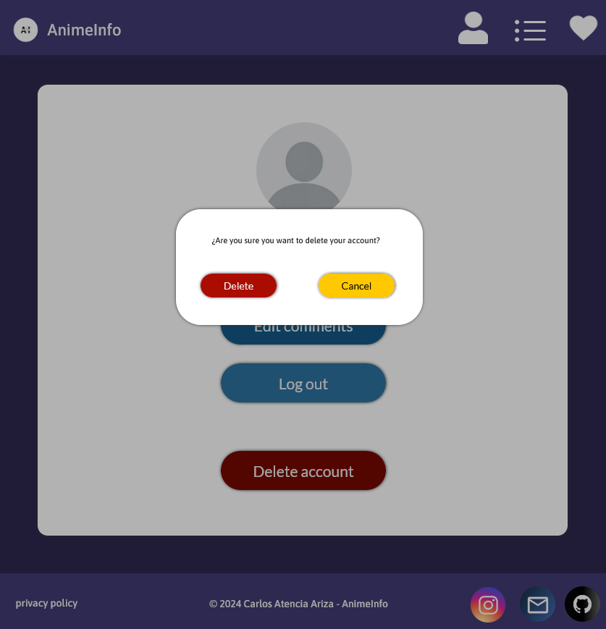

UPDATE PROFILE

UPDATE COMMENTS

LISTS

LIST  
  
FAVORITES  
  
ADMIN

OPCIONES ADMIN

PRIVACY POLICY

### Mobile

HOME

LOGIN

SIGN UP

ANIME

PROFILE

EDIT PROFILE

EDIT COMMENTS

LISTS

LIST

FAVORITES

ADMIN

OPCIONES ADMIN

PRIVACY POLICY

# Base de datos

## Entidad Relación

## Modelo relacional

## Relaciones

* **Relaciones 1:N**
  + usuario -> lista (Un usuario puede tener múltiples listas).
  + usuario -> comenta (Un usuario puede hacer múltiples comentarios).
  + anime -> comenta (Un anime puede tener múltiples comentarios).
* **Relaciones N:M**
  + lista - anime (“almacena” como tabla intermedia).
  + anime - genero (“animegenero” como tabla intermedia).
  + usuario - anime (“darmegusta” como tabla intermedia)

Todas las relaciones son identificativas excepto en la tabla comenta, debido a que tenemos un **idComentario** para identificar cada y no depende de las claves foráneas, se ha implementado así para identificar los distintos comentarios que pueda realizar un único usuario y/o varios comentarios en un único anime.

## Normalización

La base de datos cumple con las tres formas normales por las siguientes razones:

**1. Primera Forma Normal (1FN):**

Todas las tablas tienen valores atómicos en sus columnas, es decir, cada campo tiene un solo valor.

**2. Segunda Forma Normal (2FN):**

En las tablas con claves compuestas, todas las columnas dependen completamente de la clave primaria compuesta y no de una parte de ella.

**3. Tercera Forma Normal (3FN):**

No existen dependencias transitivas entre las columnas. Es decir, las columnas dependen solo de la clave primaria y no de otras columnas de manera indirecta.

La base de datos está normalizada, asegurando la eficiencia, evitando redundancias y garantizando que las dependencias sean claras y adecuadas en cada tabla

# Diagrama de clases

# Tecnologías implementadas

## Visual studio code



Un editor de código fuente ligero y altamente extensible desarrollado por Microsoft. Soporta múltiples lenguajes de programación y cuenta con características como depuración, control de versiones integrado y un amplio ecosistema de extensiones.

## HTML



Lenguaje de marcado estándar para crear la estructura y contenido de páginas web, como encabezados, párrafos, enlaces, imágenes y formularios.

## CSS



Lenguaje de diseño que controla la presentación visual de los elementos HTML. Permite definir estilos, colores, fuentes, márgenes, y diseños responsivos.

## Bootstrap



Un framework de diseño CSS y JavaScript que facilita la creación de sitios web responsivos y con estilos modernos mediante el uso de componentes predefinidos como botones, formularios y barras de navegación.

## Javascript



Lenguaje de programación dinámico que permite agregar interactividad y funcionalidad avanzada a las páginas web, como animaciones, validaciones de formularios y comunicación con servidores.

## Jquery



Una biblioteca de JavaScript que simplifica la manipulación del DOM, el manejo de eventos, las animaciones y las solicitudes AJAX, reduciendo el código necesario.

## PHP



Lenguaje de programación del lado del servidor diseñado para el desarrollo web. Permite crear aplicaciones dinámicas y conectarse con bases de datos para manejar contenido interactivo.

## MYSQL



Sistema de gestión de bases de datos relacional (RDBMS) popular y de código abierto, ideal para almacenar y gestionar datos en aplicaciones web.

## phpMyAdmin



Herramienta web que proporciona una interfaz gráfica para administrar bases de datos MySQL, permitiendo realizar tareas como crear tablas, insertar datos y ejecutar consultas SQL.

## GitHub



Plataforma basada en Git para el control de versiones y la colaboración en proyectos de software. Permite a los desarrolladores trabajar en equipo, realizar seguimiento de cambios y alojar repositorios de código.

# Dificultades

## Obtención de animes por la API

He tenido varios problema como por ejemplo los rankings, debido a que puede hay 2 categorías los cuales son mayor valorado o más popular.

A la hora de obtener esa información es un array, pero el orden en el que salía el mayor valorado o más podía ser distinto, además de que podía ser por ejemplo más popular del 2004 o más popular de verano, lo cual complica un poco su obtención y muestra de este en la API.

También con las fechas ya que hay algunas que no tienen fecha de fin y otros que sí, tuve que almacenarlos como **varchar** en la base de datos para mostrar solo año y mes o año, mes y día o nada.

## Obtención de resultados y ver más con AJAX

He tenido varios problemas como que salían duplicados, o no salían, o los obtenía de mala manera, considero que ha sido de las cosas más complejas durante el proceso en términos de implementar contenido.

## Búsqueda y filtros con AJAX

Además de tener varios problemas como comenté anteriormente, con las búsqueda y los filtros tenía problemas como que realiza doble o triple petición a la vez, lo cual llegaba al límite de peticiones en poco tiempo, limitando la interacción del usuario con la página.

# Texto Descripción generada automáticamenteInterfaz de usuario gráfica, Texto, Aplicación Descripción generada automáticamenteInterfaz de usuario gráfica, Texto, Aplicación Descripción generada automáticamenteInterfaz de usuario gráfica, Texto, Aplicación Descripción generada automáticamente con confianza mediaInterfaz de usuario gráfica, Texto, Aplicación Descripción generada automáticamenteTexto Descripción generada automáticamenteInterfaz de usuario gráfica, Texto, Aplicación Descripción generada automáticamente con confianza mediaArquitectura MVC

# Requisitos mínimos

## Entorno Cliente

### Aclaración

Dejo los archivos donde implementé ciertos requisitos

* DOM: todos los archivos
* Expresiones regulares:
  + validarInput.js
  + comprobarComentario.js
  + comprobarLogin.js
  + comprobarSignUp.js
  + comprobarListas.js
  + editarPerfil.js
* Cookies:
  + aceptarCookie.js
  + accederAnime.js
* Eventos: todos excepto validarInput.js
* AJAX:
  + ajaxBuscador.js
  + ajaxVerMas.js
* Try catch: editarPerfil.js
* FileReader: editarPerfil.js
* Clipboard: obtenerURL.js

### aceptarCookie.js

En caso de no tener las cookies aceptadas

Función para obtener las cookies

Función para borrar la cookie que tenga el nombre como parámetro

Función para mostrar el cuadro de aceptar o cancelar cookies

### ajaxBuscador.js

Empezamos nombrando las variables que usaremos a continuación

Función para realizar la búsqueda de animes con una llamada a AJAX

Eventos para alternar los animes que encuentre dependiendo de la búsqueda y/o filtro insertado

Funciones para generar contenidos con DOM

### ajaxVerMas.js

Empezamos declarando las variables

función para cargar más animes cuando se pulsa el botón

función para cargar los primeros 20 animes con el botón

Evento para alterar si añadir o no el botón de ver mas dependiendo si se ha buscado algo o no

Funciones para generar contenidos con DOM

### accederAnime.js

Función para redirigir a los detalles del anime seleccionado y guardar los últimos animes vistos

Función para redirigir al anime seleccionado entrado a los últimos vistos

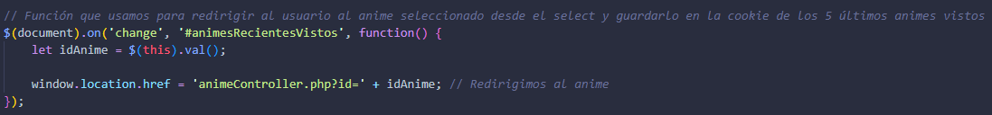

Función para guardar los últimos animes vistos a la cookie

Función para mostrar los últimos animes vistos en un select

### validarInput.js



Función para validar cada input

función para validar si las contraseñas coinciden

A continuación, muestro los archivos donde hago las comprobaciones con estas funciones

#### comprobarComentario.js

#### comprobarListas.js

Crear lista

Editar lista

#### comprobarLogin.js

#### comprobarSignUp.js

#### editarPerfil.js

En este archivo se ha implementado **fileReader** para mostrar la imagen que inserte el usuario a la hora de modificar el perfil, controlado con un try catch en caso de error.

### hamburguerMenu.js

### obtenerURL.js

Se ha implementado **clipboard** para copiar al portapapeles al hacer click en un botón la URL del anime que este visualizando el usuario.

### opcionesAdmin.js

Al querer borrar un usuario se abre un modal donde obtenemos por hidden el id del usuario con la siguiente función:

### opcionesListas.js

Al querer borrar una lista se abre un modal donde obtenemos por hidden el id de la lista y como value por input el nombre de este con la siguiente función:

Al querer borrar una lista se abre un modal donde obtenemos por hidden el id del usuario con la siguiente función:

## Base de datos

### Consulta JOIN

### Consulta con subconsulta

## Entorno servidor

### Aclaración

Se ha implementado las siguientes características:

* POO
* Herencia: Usuario tiene de hijo a cliente y admin
* MVC
* Clase abstracta: Usuario
* Interfaz: Me gusta, se implementa en la clase Anime
* Cookies: fondo aleatorio en login y sign up
* Sesiones:
  + ID de sesión para seguridad
  + Id del usuario
  + Rol del usuario
  + Tiempo inactivo (controlado en caso de estar ausente cerrar sesión)
* Perfiles de usuario y zonas privadas inaccesibles para usuarios que no pertenezcan a dicho rol o no hayan iniciado sesión
* Control Try-catch para la base de datos
* Operaciones CRUD
* Uso de una API: [Anilist](https://anilist.co/search/anime)
* Cumplimiento de todos los requisitos funcionales

# Diseño de interfaces web

## Aclaración

Implementando Bootstrap en ciertas clases en mi css modifico algunas de bootstrap como por ejemplo container-fluid en anime.css para ciertos casos.

# Futuras actualizaciones

* Actualización de animes cada cierto tiempo
* Vista con próximos animes
* Mejorar funcionalidad de compartir añadiendo redes sociales directamente
* Comentarios con valoración y respuestas a comentarios

# Conclusión

Después de todo el proceso para realizar la página, requisitos a cumplir, funciones a implementar y por todos los procesos por los que se tuvo que pasar para dar por finalizado la aplicación web, ha sido todo un reto para cumplir todo lo propuesto, completar todos los requisitos propuestos y finalizar a tiempo la aplicación web.

He aprendido tecnologías como **jQuery** para las peticiones en AJAX y mayor facilidad en algún función y evento, también **Bootstrap** que fue implementado por ejemplo para estructuras ciertos contenidos y para los modales.

En general estoy satisfecho con lo que he podido realizar hasta esta versión, aunque se puede mejorar bastante de cara al futuro.